МИНИСТЕРСТВО ОБРАЗОВАНИЯ РЕСПУБЛИКИ БЕЛАРУСЬ

Учреждение образования «БЕЛОРУССКИЙ ГОСУДАРСТВЕННЫЙ

ТЕХНОЛОГИЧЕСКИЙ УНИВЕРСИТЕТ»

Кафедра Философии и права

**Программа социологического исследования на тему «Степень удовлетворенности студентов качеством образования в БГТУ»**

Выполнили студенты 2 курса 4 группы ФИТ Романовский Р.С.

Сазонова Е.С.

Преподаватель Подручный Михаил Викторович

Минск 2017

**Оглавление**

1. Методологический раздел программы 3

1.1. Обоснование актуальности 3

1.2. Проблемность ситуации 3

1.3. Научная разработанность 4

1.4. Интерпретация и операционализация ключевых понятий 4

1.5. Цель исследования 6

1.6. Задачи исследования 6

1.7. Предмет исследования 6

1.8. Объект исследования 6

1.9. Гипотезы 6

2. Методический раздел программы 8

2.1. Выборка 8

2.2. Методы обработки эмпирических данных 8

2.3. Практическая значимость исследования 8

3. Аналитический раздел 9

4. Пояснительная записка 17

Вывод 24

Приложение А 25

# **Методологический раздел программы**

## **Обоснование актуальности**

Социоло́гия образова́ния — отрасль социологии, изучающая образование как социальный институт, его функции в обществе и взаимосвязь с другими общественными институтами.

Интенсивное развитие социология образования получила в конце 60-х — начале 70-х годов. Работы Ф.Р. Филиппова, В.Н. Турченко, В.Н. Шубкина были первыми, в которых анализировались как общие, так и специфические вопросы образования. Несколько позднее эту группу исследователей пополнили такие

видные представители советской социологии, как Н.А. Аитов, M.Х. Титма, В.Т. Лисовский, В.И. Файнбург и др.

Затем социология образования расширила свое влияние: исследования проблем высшей школы были проведены Л.Я. Рубиной, С.И. Григорьевым, В.Г. Харчевой, Ю. Леонавичюсом, средней школы и учительства — Л.Г. Борисовой, Ф.Г. Зиятдиновой, A.М. Гендиным, M.И. Сергеевым, И. Кенкманом, роль профессионального образования рассматривали А.А. Овчинников, Д.Л. Константиновский, И.В. Бестужев-Лада, В.Э. Шерега и др.

Большой всплеск исследований по социологии среднего образования породили попытки его реформирования в 70— 80-е годы (последняя — в годы перестройки). В этих работах был осуществлен обстоятельный анализ происходящих изменений, а также тех препятствий, которые стояли на их пути.

Что же касается отечественной социологии 90-х годов, то пока можно назвать мало работ, в которых были бы в полной мере осмыслены те кардинальные изменения, которые реально происходят во всей системе образования. По-прежнему актуальным остается вопрос о том, что определяет интерес людей к процессу овладения знаниями, какова оценка его действенности и эффективности, какие проблемы волнуют людей в условиях информационного общества.

## **Проблемность ситуации**

В настоящее время образование – одно из самых главных частей жизни человека. Высшее образование в нашей стране, в основном, воспринимается как должное – без высшего образования никуда. Так принимается большинством студентов, их отправляют родители туда, мальчики идут, чтобы откосить от армии, но есть люди, которые хотят получить знания.

Сами университеты позиционирует себя как лидеры в определенных областях, и студенты ведутся на это, но если их ожидания не совпали с реальностью, то их мнение об этом университете резко отрицательное.

Что же влияет на мнение студентов о качестве образования в университете? Разные факторы, но основным являются их специальность (факультет на котором они обучаются) и курс. С переходом студентов на старшие курсы, в основном, их мнение меняется в положительную сторону, т.к. студенты, которые учатся там, потому что надо, в основном, уже покинули университет сами, либо их отчислили, и, соответственно, мнение студентов старших курсов является более положительным.

Для кого может понадобиться данная информация? Для университетов. Они могут использовать результаты данного социологического опроса, чтобы понять, что студентов не устраивает в данном высшем учебном заведении.

## **Научная разработанность**

Становление социологии образования, как самостоятельной дисциплины началось в конце XIX века с работ Эмиля Дюркгейма, но при этом исследования, посвящённые образованию, проводились и раньше. Предшественник Дюркгейма, Карл Маркс показал связь содержания и функций образования с классовой структурой общества. Дюркгейм считал, что образование является одним из способов передачи подрастающим поколениям ценности господствующей культуры. Впоследствии Р. Коллинз показал, влияние различных статусных групп на развитие образования, на формирование его стандартов. Американский социолог Толкотт Парсонс с позиций структурного функционализма проанализировал роль школьного класса как специфической социальной системы.

## **Интерпретация и операционализация ключевых понятий**

Образование - система образования Республике Беларусь обеспечивает образование обучающихся на уровнях основного, дополнительного и специального образования. В Беларуси хорошо развита система дошкольного образования. И хотя оно не является обязательным, большинство детей, прежде чем пойти в школу, посещают детские дошкольные учреждения. Общее среднее образование в Беларуси начинается с 6 лет и предусматривает два уровня: общее базовое и общее среднее. Курс базовой школы рассчитан на 9 лет, средней – на 11 лет. Успешно окончив базовую школу, молодые люди имеют возможность продолжить обучение в колледжах, лицеях и профессионально-технических училищах, где одновременно получают среднее образование и профессиональную подготовку. Желающие могут получить общее среднее образование, продолжив обучение в школе. Высшее образование в Республике Беларусь может быть получено в очной (дневной, вечерней) или заочной, в том числе дистанционной, формах. Также в 119 организациях Республики Беларусь, имеющих аспирантуру (адъюнктуру) и в 56 организациях Республики Беларусь, имеющих докторантуру, осуществляется подготовка научных работников высшей квалификации. Подготовка в аспирантуре, докторантуре осуществляется по 430 специальностям научных работников.

Основное образование включает уровни дошкольного, общего среднего, профессионально-технического, среднего специального, высшего и послевузовского образования.

Степень удовлетворенности качеством образования – это субъективно-индивидуальная оценка, степени привлекательности и полезности образовательных услуг, оказываемых в ВУЗах, согласно гипотезе исследования – является интегральной величиной характеризующей: а) качество преподавания, б) конкурентоспособности, получаемой спец, в) уровень гарантированного дохода, с квалификацией по данной спец

Качество образования – это комплексное понятие, которое характеризует эффективность данного вида деятельности с разных сторон – разработка стратегии, организация учебного процесса, маркетинг и других. О качестве образования судят по качеству выпускников. Стандарт ISO 9001 разработан Международной Организацией по стандартизации. Он обеспечивает системный подход к обеспечению качества. Этот стандарт помогает решить многие проблемы, связанные с управлением, позволяет улучшить качество услуги/продукта, способствует повышению уровня удовлетворенности потребителя. Внедрение системы менеджмента качества по стандарту ISO 9001происходит поэтапно. Разработанный на основе многолетнего опыта и огромного количества организаций самых разных профилей, он четко регламентирует все мероприятия, которые проводятся в ходе разработки и внедрения системы менеджмента качества.

Студент – лицо, осваивающее содержание одного из видов образовательных программ высшего образования; учащийся – лицо, осваивающее содержание одного из видов образовательных программ общего среднего образования, образовательных программ профессионально-технического образования, образовательных программ среднего специального образования, или образовательной программы дополнительного образования детей и молодежи, или образовательной программы специального образования на уровне общего среднего образования, или образовательной программы специального образования на уровне общего среднего образования для лиц с интеллектуальной недостаточностью.

Конкурентоспособность выпускника на рынке труда – это предпочтения работодателем выпускника с дипломом определенного вуза и определенной специальности выпускникам других вузов с аналог специальностью при прочих равных условиях

Профильные/непрофильные предметы – типовые учебные программы по естественнонаучным, общенаучным и общепрофессиональным дисциплинам государственного компонента образовательной программы высшего образования I ступени разрабатываются, как правило, для профилей или направлений образования.

Социальный статус – 1. соотносительная позиция индивида или группы, определяемая (экономическое положение, профессия, квалификация, образование и т.п.), (пол, возраст), а также престижем. 2. Совокупность прав и обязанностей индивида или социальной группы, связанная с выполнением или определением социальной роли.

Пол – 1. совокупность морфологических и физиологических особенностей. 2. комплекс соматических, репродуктивных, социокультурных и поведенческих характеристик, обусловливающих личный, социокультурный и правовой статус мужчины или женщины.

Молодежь – динамично развивающийся социальный объект, который может исследоваться с точки зрения медицины, психологии, политологии, философии, культурологии. Основанием для выделения молодых людей в отдельную группу являются возраст, социальный статус и ролевые функции.

## **Цель исследования**

Всего социологический опрос преследует две основных цели – это произвести сравнение того, что считают сами студенты о качестве получаемого образования в БГТУ с тем как сам университет себя позиционирует. Так же найти зависимость мнения студентов о качестве образования БГТУ в зависимости от их курса, пола и т.п. См. Раздел 1.7 Предмет исследования.

## **Задачи исследования**

Основными задачами исследования являются:

1. Выяснить мнения студентов о качестве образования в университете
2. Выявить информацию о студентах для последующего анализа зависимостей
3. Найти всевозможные зависимости между студентом и его мнением о качестве образования в БГТУ

## **Предмет исследования**

Предмет исследования – всевозможные факторы, которые влияют на мнение студентов о качестве образования в БГТУ. В данной работе будут рассмотрены следующие факторы:

* пол;
* возраст;
* курс;
* факультет;
* внеучебная занятость;
* основа обучения;
* учебная занятость;
* и т.д.

## **Объект исследования**

Объектом исследования являются студенты БГТУ.

## **Гипотезы**

Качество образования в университете может быть на наивысшем уровне, однако это не может влиять на то, как учатся студенты этого самого университета. Основными факторами, которые могут снижать качество образования студентов, являются сами студенты. В большей степени влияет курс студента, получает ли он первое высшее образование и т.д. В меньше степени – это гендерные признаки, проживает ли студент в общежитии или нет и т.п.

Мнение студентов с переходом на старшие курсы меняется в положительную сторону о качестве образования в университете.

# **Методический раздел программы**

## **Выборка**

Тип выборки – квотная. Генеральная совокупность по исследованию 500. Выборочная совокупность формировалось в соответствии с распределением генеральной совокупности по курсам и факультетам обучения представлена в таблице 1.

Таблица 1 – Выборочная совокупность

|  |  |  |  |  |  |  |
| --- | --- | --- | --- | --- | --- | --- |
| Название факультета | % от общего количества обучающихся  в ВУЗе | 1 курс  (35% от общего числа студентов) | 2 курс  (25% от общего числа студентов) | 3 курс  (20% от общего числа студентов) | 4 курс  (20% от общего числа студентов) | Итоговое количество анкет |
| ПиМ | 7% | 6 | 4 | 3 | 3 | 16 |
| ТТЛП | 10% | 8 | 6 | 4 | 4 | 22 |
| ИТ | 15% | 12 | 9 | 7 | 7 | 35 |
| ЛХФ | 15% | 12 | 9 | 7 | 7 | 35 |
| ИЭФ | 17% | 14 | 10 | 8 | 8 | 40 |
| ТОВ | 18% | 14 | 10 | 8 | 8 | 40 |
| ХТиТ | 18% | 14 | 10 | 8 | 8 | 40 |
| Итоговое количество анкет | | 80 | 58 | 45 | 45 | 228 |

|  |  |  |  |
| --- | --- | --- | --- |
| Объем выборки | Тип выборки | Единица наблюдения | География |
| 228 | Квотная | Респондент | БГТУ |

## **Методы обработки эмпирических данных**

В данном социологическом исследовании предусмотрен ручной метод обработки эмпирических данных, использован так же метод корреляционного анализа с помощью приложения Microsoft Excel.

## **Практическая значимость исследования**

Данное социологическое исследование имеет большое практическое значение. Обработанные данные могут быть применены для повышения эффективности профориентационной и рекрутинговой деятельности.

# **Аналитический раздел**

1. Ваш пол.

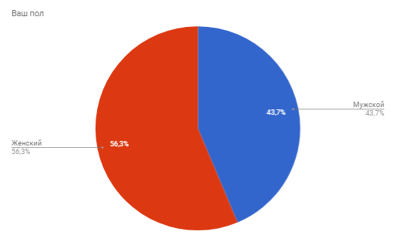

1. Ваш курс.

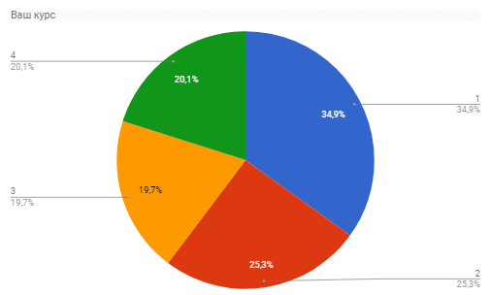

1. Ваш возраст.

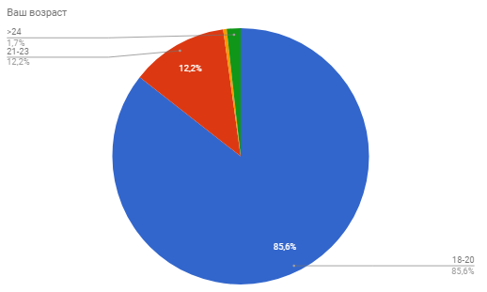

1. Факультет.

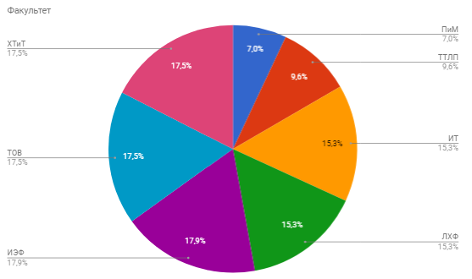

1. Вы проживаете в общежитии?

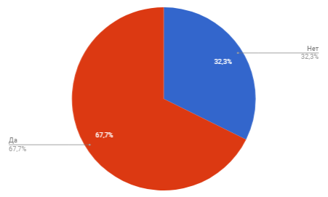

1. Основа обучения.

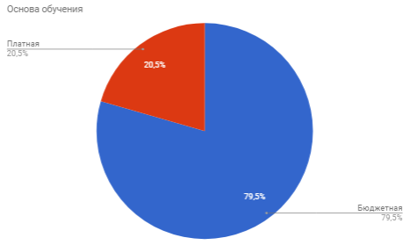

1. Если ответ на предыдущий вопрос "ПЛАТНАЯ", то кто платит за обучение?

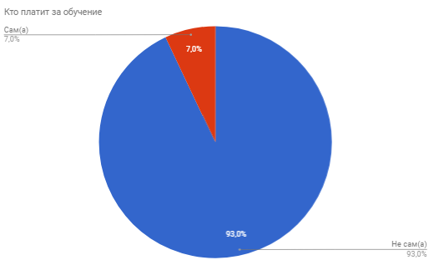

1. Ваш средний балл.

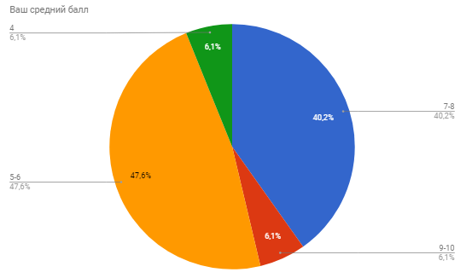

1. Нравится ли вам ваша специальность?

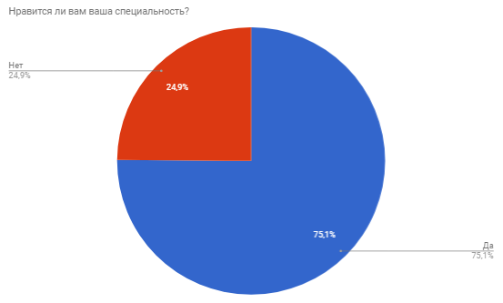

1. Как в среднем Вы можете оценить преподавателей БГТУ?

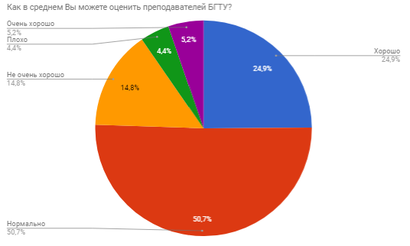

1. В чем, по вашему мнению, преподаватели БГТУ хороши?

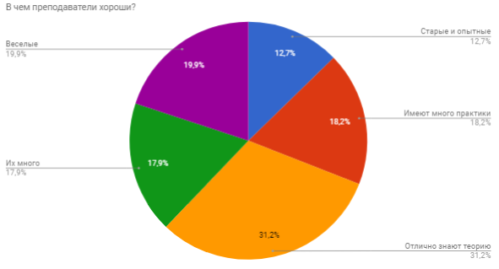

1. Удовлетворены ли Вы профильными предметами?

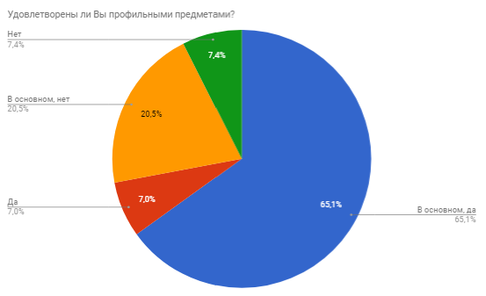

1. Удовлетворены ли Вы непрофильными предметами?

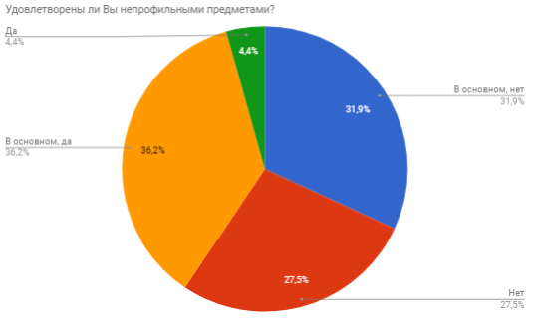

1. Почему Вы выбрали этот университет?

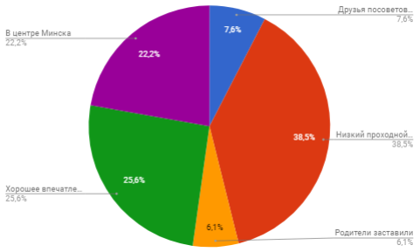

1. Жалеете ли Вы о том, что поступили в БГТУ?

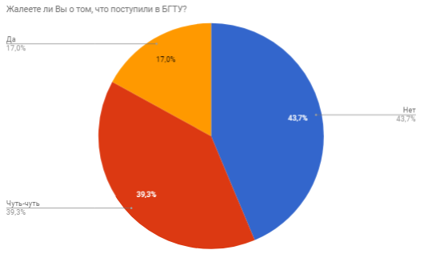

1. Порекомендуете друзьям/знакомым поступать в БГТУ?

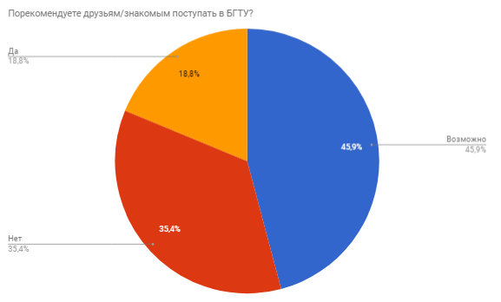

1. Предполагаете ли Вы, что полученное образование повысит ваше положение в обществе?

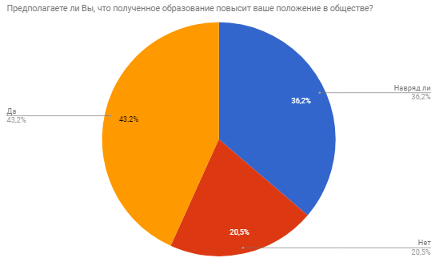

1. Считаете ли Вы, что полученное образование повысит вашу конкурентоспособность на рынке труда?

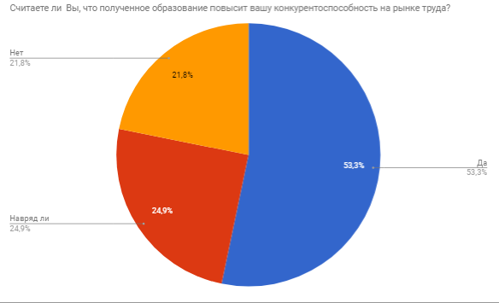

1. Совпали ли ваши ожидания об обучении в БГТУ с реальностью?

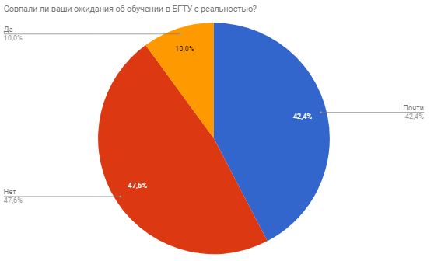

1. Почему Вы решили учиться в ВУЗе?

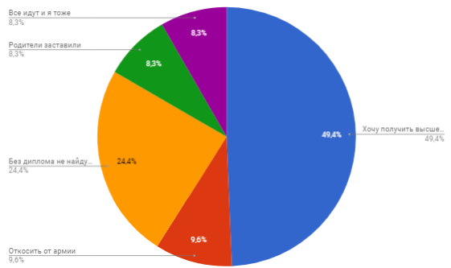

1. Как часто Вы прогуливаете пары?

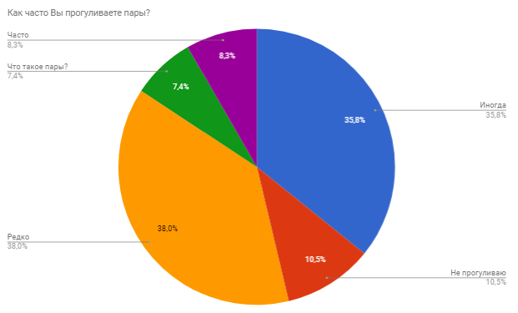

1. Вы работаете?

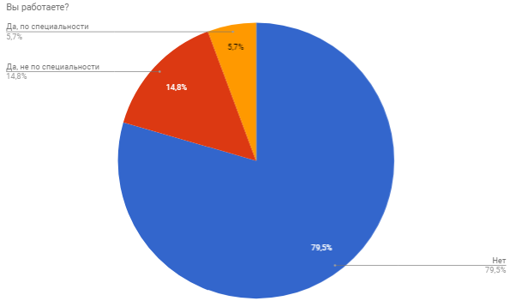

1. Какой размер заработной платы для Вас приемлем?

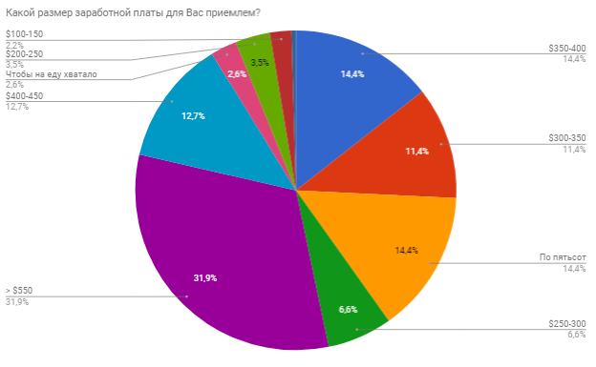

# **Пояснительная записка**

В результате исследования с высокой степенью достоверностью можно утверждать, что уровень удовлетворенности качеством образования среди опрошенных можно оценить, как высокий.

В качестве коррекции использовались вопросы из анкеты под номерами 9, 15, 16 и 19. На диаграммах ниже приведены ответы на вопросы среди факультетов ИТ и ТТЛП, т.к. эти факультеты показали наиболее положительное и отрицательное мнение о качестве образования в университете соответственно.

1. Нравится ли Вам ваша специальность? (ИТ)

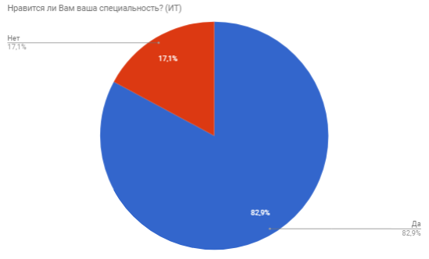

1. Нравится ли Вам ваша специальность? (ТТЛП)

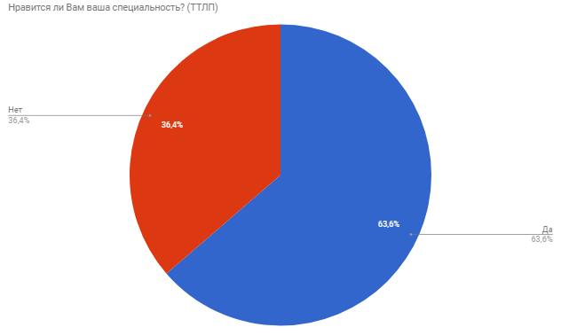

1. Порекомендуете ли Вы поступать друзьям/знакомым в БГТУ? (ИТ)

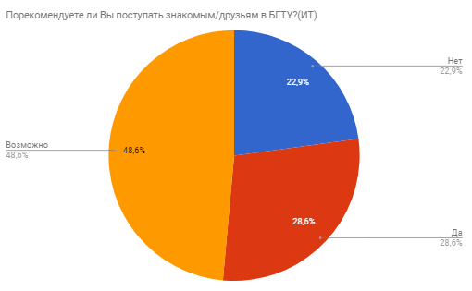

1. Порекомендуете ли Вы поступать друзьям/знакомым в БГТУ? (ТТЛП)

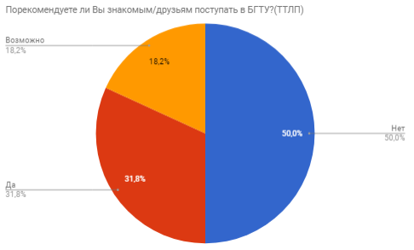

1. Жалеете ли Вы о том, что поступили в БГТУ? (ИТ)

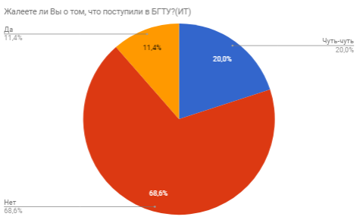

1. Жалеете ли Вы о том, что поступили в БГТУ? (ТТЛП)

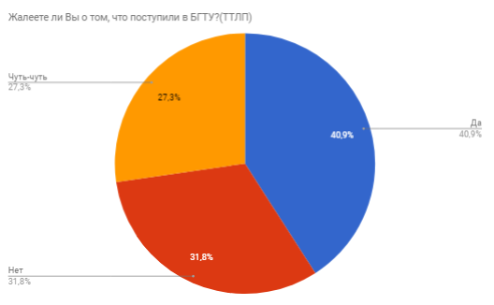

1. Совпали ли ваши ожидания об обучении в БГТУ с реальностью? (ИТ)

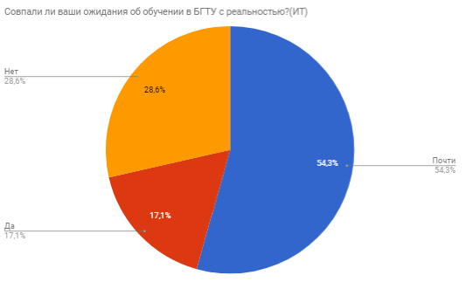

1. Совпали ли ваши ожидания об обучении в БГТУ с реальностью? (ТТЛП)

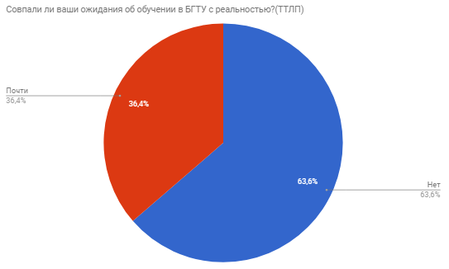

Чтобы выявить зависимости неудовлетворения студентов мы провели связи с тем, является ли их специальность востребованной. Более конкретно, как их специальность преподают преподаватели, на кукую зарплату рассчитывают студенты по окончанию университета с их дипломом и конкурентоспособна ли их специальность в целом.

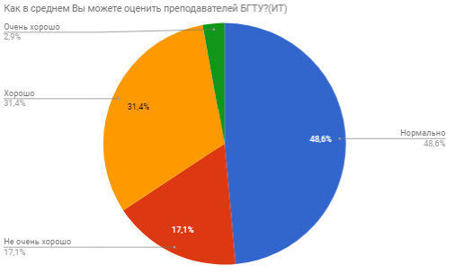

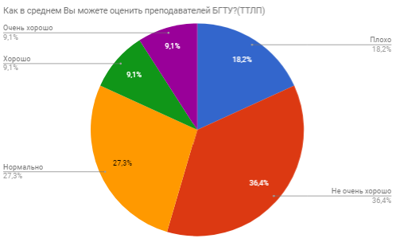

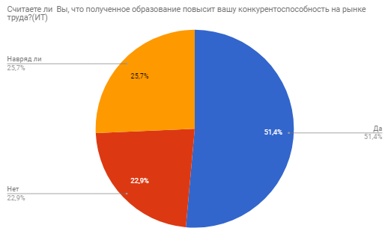

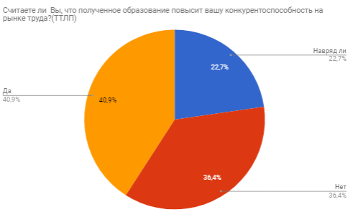

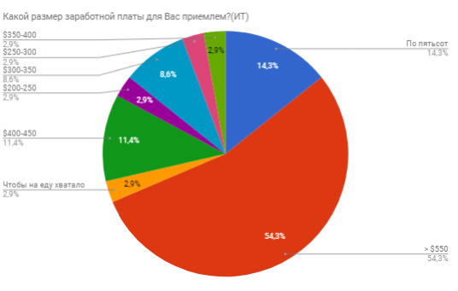

Однако, исследование показало, что в БГТУ степень качества, распределенная неправомерно по факультетам и курсам. Ниже представлены диаграммы по 3 факультетам, из них два лидера и один – самый неудовлетворенный факультет среди всех других факультетов университета.

1. Удовлетворены ли Вы по профильным предметам? (ИТ)

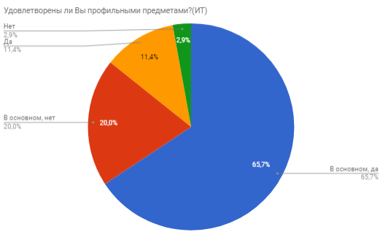

1. Удовлетворены ли Вы по профильным предметам? (ХТиТ)

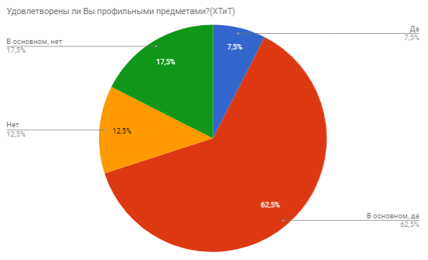

1. Удовлетворены ли Вы по профильным предметам? (ТТЛП)

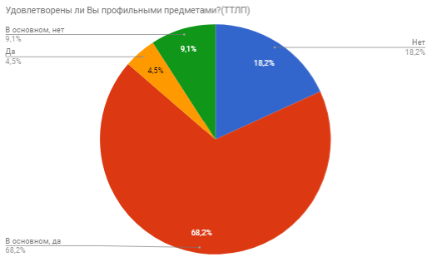

# **Вывод**

Гипотеза о том, что мнение студентов с переходом на старшие курсы меняется в положительную сторону о качестве образования в университете, в ходе исследования подтвердилась.

Данное исследование включало в себя опрашивание только студентов БГТУ, для более точных результатов надо проводить опрос среди учащихся других ВУЗов Беларуси.

Для исследования о том, действительно ли мнение студентов с курсом меняется в положительную сторону, можно провести сравнение мнения студентов с выпускниками данного ВУЗа.

Данное исследование не включало в себя вопросы, для более конкретного определения мнения студентов о качестве образования в университете. Например, можно было бы включить в анкетный вопрос о послевузовском распределении, отрицательные стороны преподавания в ВУЗе, материальные составляющие этого ВУЗа и т.д.

# **Приложение А**

**Анкета**

